"Правила общения в семье"

.
Семья является для ребенка средой, в которой он может стать проблемным и закомплексованным или же, напротив, счастливым, открытым в общении с другими. Часто именно неправильный стиль общения родителей с детьми становиться причиной отсутствия гармонии и доверительных отношений в семье. Давайте рассмотрим некоторые правила общения с детьми, которые поспособствуют налаживанию семейной атмосферы.

Безусловная любовь и принятие ребенка
Довольно часто в обращениях родителей к детям могут звучать такие фразы: «Ты должен хорошо себя вести, тогда мы с папой/мамой будем тебя любить», «Мы будем к тебе хорошо относиться, когда ты наконец начнешь убираться в комнате/делать уроки/ хорошо учиться…», «Вот если бы ты…, то тогда…» и т.д. В подобных фразах всегда звучит условность любви и принятия, они как бы сигнализируют ребенку, что любовь можно получить лишь взамен желанного поведения, что его не любят таким, какой он есть, ведь сам по себе он любви не заслуживает. Дети отчаянно нуждаются в безусловном принятии . Нет, это вовсе не значит, что стоит потакать всем прихотям ребенка и никогда не выражать недовольства его поведением. Просто стоит показывать ребенку, что он нужен родителям и любим в семье (например, простыми фразами «люблю тебя», «мы рады тебя видеть»). Родитель может выражать недовольство только отдельными действиями ребенка, а не ребенком «полностью». И такое недовольство не должно быть постоянным, систематическим, иначе оно будет восприниматься ребенком как непринятие
К тому же, стоит обращать внимание на то, как именно выражается родительская критика. Во-первых, если мать и отец не довольны действиями ребенка, то следует говорить об их раздражении и негативных чувствах. Именно поэтому, когда родители говорят ребенку о своем недовольстве его поведением, это стоит делать в форме «я – высказываний». Например, в ситуации, когда сын или дочь ходит по дому в помятой футболке с пятном неизвестного происхождения, предпочтительнее сказать не «ну что ты у меня за неряха!», а «меня расстраивает, когда ты ходишь в помятой и грязной одежде».

Развитие самостоятельности – помогаем ребенку, только когда он этого просит

Стремление защитить и всему научить своего ребенка – весьма естественно и оправдано, но где же проходит грань между родительской помощью и
назойливым вмешательством? А грань эта проводится благодаря слову «помоги» из уст сына или дочери. Поэтому, если дети увлеченно возятся над творением картины из манки, мешать им не стоит, даже если вы видите, что они что-то делают неправильно или неуклюже. Дети – вовсе не маленькие взрослые, много они еще не умеют и никогда этому не научатся, если не будут пробовать новое, пусть даже набивая при этом шишки, делая вначале все неправильно и вызывая у родителей настойчивое стремление сделать это за ребенка «правильно».
А вот если ребенок сам просит помощи – значит, ему стоит помочь (но выполнить при этом ту часть задания, которую ребенок вообще не может выполнить сам, а не переделать за него все «по-своему»). К тому же, по мере освоения ребенком новых знаний, умений и действий, он будет нуждаться в родительской помощи все меньше, становиться все более самостоятельным.

Приобретение опыта – позволяем ребенку совершать ошибки
Иногда стоит вспоминать о том, что «на ошибках учатся». Конечно, здесь не идет речь о каких-либо действиях, способных причинить ребенку реальный вред или представляющий угрозу его безопасности. Имеются ввиду «малые» ошибки, которые позволят ребенку приобретать собственный опыт. Например, ребенок не готовится к контрольной работе по математике. Что делать? Заставить сесть за подготовку? Заняться подготовкой вместе с ним? Или заняться морализаторством – сказать, что «вот мы с папой всегда были отличниками в школе»? В некоторых случаях хватит лишь напоминания о контрольной и мягкого предположения, что стоит подготовиться. Если ребенок все же не сядет за уроки и получит плохую отметку – это будет его решением, и, возможно, в дальнейшем он будет усерднее заниматься, не желая больше переживать неприятный опыт «академического поражения». Если же подобное повторяется не единожды, и ребенок становится «двоечником», стоит внимательно присмотреться к ребенку и применить принципы активного слушания в общении с ним, чтобы выяснить истинные причины такого поведения и помочь ребенку разобраться в ситуации.

Семейные правила – не требуем невыполнимого
Не стоит требовать от ребенка трудновыполнимого или невыполнимого (ввиду его возраста, физической, физиологической незрелости или возрастных особенностей его психики) . Намного легче родителю изменить нечто в окружающей среде, что облегчит ребенку выполнение определенного задания, действия или требования. Например, если ребенок двух лет внезапно начал проявлять настойчивый интерес к папиному набору отверток и других инструментов (часто небезопасных), намного легче просто переложить их в ящик повыше, вне досягаемости ребенка, чем многократно отбирать у ребенка дрель, повторяя, что так делать нельзя. Если родители будут соизмерять свои ожидания с возможностями и особенностями ребенка, это поможет избежать возникновения множества семейных конфликтов.
Правила общения в семье
- Начинать утро с улыбки
- Не думать о ребенке с тревогой
- Уметь «читать» ребенка
- Не сравнивать ребенка с другими
- Хвалить часто и от души
- Испытывать радость от совместной с ребенком деятельности
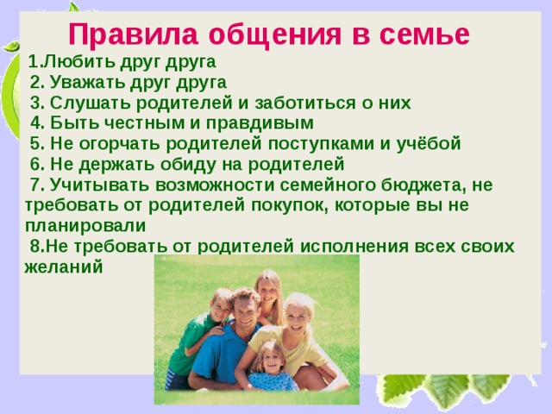

Наказывая, подумай: ЗАЧЕМ?
- Наказание не должно вредить здоровью – ни физическому, ни психическому.
- Если есть сомнение наказывать или не наказывать, - НЕ наказывайте.
- За один раз – одно. Не лишайте ребёнка заслуженной похвалы и награды.
- Срок давности. Лучше не наказывать, чем наказывать запоздало.
- Наказан – прощён.
- Без унижения.
- Ребёнок не должен бояться наказания.
Никаких наказаний в целях «профилактики»

Детей учит то, что их окружает
- Если ребёнка часто критикуют – он учится осуждать
- Если ребёнку часто демонстрируют враждебность – он учится драться
- Если ребёнка часто высмеивают – он учится быть робким
- Если ребёнка часто позорят – он учится чувствовать себя виноватым
- Если к ребёнку часто бывают снисходительны – он учится быть терпимым
- Если ребёнка часто подбадривают – он учится уверенности в себе
- Если ребёнка часто хвалят – он учится оценивать
- Если с ребёнком обычно честны – он учится справедливости
- Если ребёнок живёт с чувством безопасности – он учится верить
- Если ребёнок живет в атмосфере дружбы и чувствует себя нужным – он учится находить в этом мире любовь

